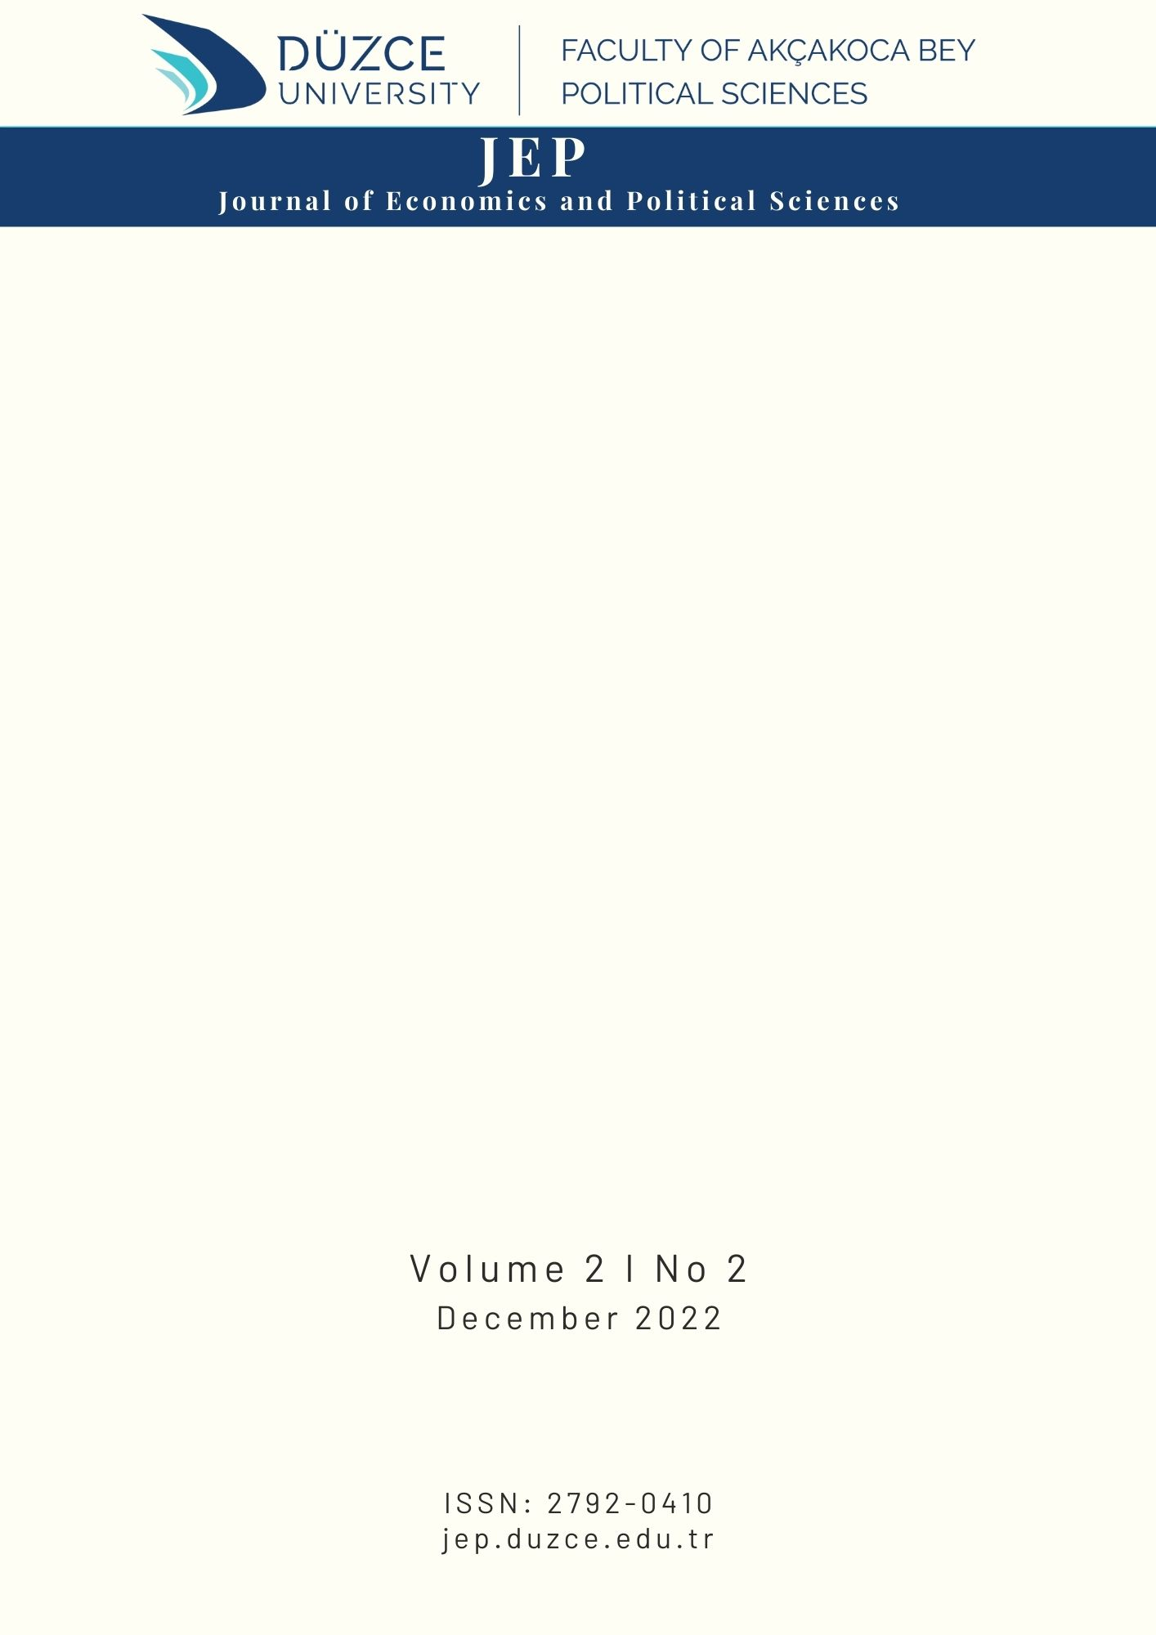
Makale Türü (Araştırma, Derleme, İnceleme vb.) ● Article Type
Makalenin Başlığını Buraya Yazınız (14 punto, kalın)
Please Write the Title of the Article Here (12 point, italic)
Sorumlu Yazarª*
Yazarb
ª Ünvanı, Kurumu, Fakülte/Yüksekokul, Bölüm/Program, Şehir/Ülke, ORCID numarası.
b Ünvanı, Kurumu, Fakülte/Yüksekokul, Bölüm/Program, Şehir/Ülke, ORCID numarası.
MAKALE BİLGİSİ |  |  |  | ÖZET
Makale Geçmişi:  Başvuru tarihi: Boş bırakınız  Kabul tarihi: Boş bırakınız |  |  |  | Özeti buraya yazınız. Özetin 150-250 kelime aralığında olmasına dikkat ediniz. Bookman Old Style yazı tipinde, 9 punto ve italik olarak yazınız.
Anahtar Kelimeler: Anahtar kelimeleri buraya yazınız (3-5 kelime)
ARTICLE INFO |  |  |  | ABSTRACT
Article History:  Received: Please leave blank  Accepted: Please leave blank |  |  |  | Please write the abstract here. Make sure that the abstract is between 150-250 words. Please write in Bookman Old Style font, 9 points and italics.
Keywords: Please write the keywords here (3-5 words)

1. Giriş (12 punto, kalın)
Ana metni buraya yazınız. Ana metin Bookman Old Style yazı tipinde ve 11 punto olarak yazılmalıdır. Ana metni buraya yazınız. Ana metin Bookman Old Style yazı tipinde ve 11 punto olarak yazılmalıdır. Ana metni buraya yazınız. Ana metin Bookman Old Style yazı tipinde ve 11 punto olarak yazılmalıdır. Ana metni buraya yazınız. Ana metin Bookman Old Style yazı tipinde ve 11 punto olarak yazılmalıdır. Ana metni buraya yazınız. Ana metin Bookman Old Style yazı tipinde ve 11 punto olarak yazılmalıdır. Ana metni buraya yazınız. Ana metin Bookman Old Style yazı tipinde ve 11 punto olarak yazılmalıdır. Ana metni buraya yazınız. Ana metin Bookman Old Style yazı tipinde ve 11 punto olarak yazılmalıdır. Ana metni buraya yazınız. Ana metin Bookman Old Style yazı tipinde ve 11 punto olarak yazılmalıdır. Ana metni buraya yazınız. Ana metin Bookman Old Style yazı tipinde ve 11 punto olarak yazılmalıdır. Ana metni buraya yazınız. Ana metin Bookman Old Style yazı tipinde ve 11 punto olarak yazılmalıdır. Ana metni buraya yazınız. Ana metin Bookman Old Style yazı tipinde ve 11 punto olarak yazılmalıdır. Ana metni buraya yazınız. Ana metin Bookman Old Style yazı tipinde ve 11 punto olarak yazılmalıdır. Ana metni buraya yazınız. Ana metin Bookman Old Style yazı tipinde ve 11 punto olarak yazılmalıdır. Ana metni buraya yazınız. Ana metin Bookman Old Style yazı tipinde ve 11 punto olarak yazılmalıdır.
2. Teorik Çerçeve
Ana metni buraya yazınız. Ana metin Bookman Old Style yazı tipinde ve 11 punto olarak yazılmalıdır. Ana metni buraya yazınız. Ana metin Bookman Old Style yazı tipinde ve 11 punto olarak yazılmalıdır. Ana metni buraya yazınız. Ana metin Bookman Old Style yazı tipinde ve 11 punto olarak yazılmalıdır. Ana metni buraya yazınız. Ana metin Bookman Old Style yazı tipinde ve 11 punto olarak yazılmalıdır. Ana metni buraya yazınız. Ana metin Bookman Old Style yazı tipinde ve 11 punto olarak yazılmalıdır. Ana metni buraya yazınız. Ana metin Bookman Old Style yazı tipinde ve 11 punto olarak yazılmalıdır. Ana metni buraya yazınız. Ana metin Bookman Old Style yazı tipinde ve 11 punto olarak yazılmalıdır. Ana metni buraya yazınız. Ana metin Bookman Old Style yazı tipinde ve 11 punto olarak yazılmalıdır. Ana metni buraya yazınız. Ana metin Bookman Old Style yazı tipinde ve 11 punto olarak yazılmalıdır. Ana metni buraya yazınız. Ana metin Bookman Old Style yazı tipinde ve 11 punto olarak yazılmalıdır. Ana metni buraya yazınız. Ana metin Bookman Old Style yazı tipinde ve 11 punto olarak yazılmalıdır.
Ana metni buraya yazınız. Ana metin Bookman Old Style yazı tipinde ve 11 punto olarak yazılmalıdır. Ana metni buraya yazınız. Ana metin Bookman Old Style yazı tipinde ve 11 punto olarak yazılmalıdır. Ana metni buraya yazınız. Ana metin Bookman Old Style yazı tipinde ve 11 punto olarak yazılmalıdır. Ana metni buraya yazınız. Ana metin Bookman Old Style yazı tipinde ve 11 punto olarak yazılmalıdır. Ana metni buraya yazınız. Ana metin Bookman Old Style yazı tipinde ve 11 punto olarak yazılmalıdır. Ana metni buraya yazınız. Ana metin Bookman Old Style yazı tipinde ve 11 punto olarak yazılmalıdır. Ana metni buraya yazınız. Ana metin Bookman Old Style yazı tipinde ve 11 punto olarak yazılmalıdır. Ana metni buraya yazınız. Ana metin Bookman Old Style yazı tipinde ve 11 punto olarak yazılmalıdır. Ana metni buraya yazınız. Ana metin Bookman Old Style yazı tipinde ve 11 punto olarak yazılmalıdır. Ana metni buraya yazınız. Ana metin Bookman Old Style yazı tipinde ve 11 punto olarak yazılmalıdır. Ana metni buraya yazınız. Ana metin Bookman Old Style yazı tipinde ve 11 punto olarak yazılmalıdır.
Şekil 1. Şeklin Başlığını Buraya Yazınız. (10 punto, italik)

Kaynak: Şeklin kaynağını buraya yazınız. (10 punto, italik)
3. Literatür Taraması
Ana metni buraya yazınız. Ana metin Bookman Old Style yazı tipinde ve 11 punto olarak yazılmalıdır. Ana metni buraya yazınız. Ana metin Bookman Old Style yazı tipinde ve 11 punto olarak yazılmalıdır. Ana metni buraya yazınız. Ana metin Bookman Old Style yazı tipinde ve 11 punto olarak yazılmalıdır. Ana metni buraya yazınız. Ana metin Bookman Old Style yazı tipinde ve 11 punto olarak yazılmalıdır. Ana metni buraya yazınız. Ana metin Bookman Old Style yazı tipinde ve 11 punto olarak yazılmalıdır. Ana metni buraya yazınız. Ana metin Bookman Old Style yazı tipinde ve 11 punto olarak yazılmalıdır. Ana metni buraya yazınız. Ana metin Bookman Old Style yazı tipinde ve 11 punto olarak yazılmalıdır. Ana metni buraya yazınız. Ana metin Bookman Old Style yazı tipinde ve 11 punto olarak yazılmalıdır. Ana metni buraya yazınız. Ana metin Bookman Old Style yazı tipinde ve 11 punto olarak yazılmalıdır.

Tablo 1. Tablo Başlığını Buraya Yazınız. (10 punto, italik)
(Tablolarda dikey çizgiler kullanmakta sakınınız. Değişkenlerin yazı tipi “kalın” olmalıdır. Eğer varsa birimler “italik” yapılmalı, ve bir satır aşağıda parantez içinde gösterilmelidir.)

Bank Type | Number of Banks | Share in the Sector  (%)
Deposit Banks | 34 | 65
Development and Investment Banks | 13 | 25
Participation Banks | 5 | 10
Total | 52 | 100
Kaynak: Tablonun kaynağını buraya yazınız. (10 punto, italik)

Ana metni buraya yazınız. Ana metin Bookman Old Style yazı tipinde ve 11 punto olarak yazılmalıdır. Ana metni buraya yazınız. Ana metin Bookman Old Style yazı tipinde ve 11 punto olarak yazılmalıdır. Ana metni buraya yazınız. Ana metin Bookman Old Style yazı tipinde ve 11 punto olarak yazılmalıdır. Ana metni buraya yazınız. Ana metin Bookman Old Style yazı tipinde ve 11 punto olarak yazılmalıdır. Ana metni buraya yazınız. Ana metin Bookman Old Style yazı tipinde ve 11 punto olarak yazılmalıdır. Ana metni buraya yazınız. Ana metin Bookman Old Style yazı tipinde ve 11 punto olarak yazılmalıdır. Ana metni buraya yazınız. Ana metin Bookman Old Style yazı tipinde ve 11 punto olarak yazılmalıdır. Ana metni buraya yazınız. Ana metin Bookman Old Style yazı tipinde ve 11 punto olarak yazılmalıdır. Ana metni buraya yazınız. Ana metin Bookman Old Style yazı tipinde ve 11 punto olarak yazılmalıdır. Ana metni buraya yazınız. Ana metin Bookman Old Style yazı tipinde ve 11 punto olarak yazılmalıdır. Ana metni buraya yazınız. Ana metin Bookman Old Style yazı tipinde ve 11 punto olarak yazılmalıdır.
Ana metni buraya yazınız. Ana metin Bookman Old Style yazı tipinde ve 11 punto olarak yazılmalıdır. Ana metni buraya yazınız. Ana metin Bookman Old Style yazı tipinde ve 11 punto olarak yazılmalıdır. Ana metni buraya yazınız. Ana metin Bookman Old Style yazı tipinde ve 11 punto olarak yazılmalıdır. Ana metni buraya yazınız. Ana metin Bookman Old Style yazı tipinde ve 11 punto olarak yazılmalıdır. Ana metni buraya yazınız. Ana metin Bookman Old Style yazı tipinde ve 11 punto olarak yazılmalıdır. Ana metni buraya yazınız. Ana metin Bookman Old Style yazı tipinde ve 11 punto olarak yazılmalıdır. Ana metni buraya yazınız. Ana metin Bookman Old Style yazı tipinde ve 11 punto olarak yazılmalıdır. Ana metni buraya yazınız. Ana metin Bookman Old Style yazı tipinde ve 11 punto olarak yazılmalıdır. Ana metni buraya yazınız. Ana metin Bookman Old Style yazı tipinde ve 11 punto olarak yazılmalıdır. Ana metni buraya yazınız. Ana metin Bookman Old Style yazı tipinde ve 11 punto olarak yazılmalıdır. Ana metni buraya yazınız. Ana metin Bookman Old Style yazı tipinde ve 11 punto olarak yazılmalıdır.

4. Veri, Metodoloji ve Analiz
Ana metni buraya yazınız. Ana metin Bookman Old Style yazı tipinde ve 11 punto olarak yazılmalıdır. Ana metni buraya yazınız. Ana metin Bookman Old Style yazı tipinde ve 11 punto olarak yazılmalıdır. Ana metni buraya yazınız. Ana metin Bookman Old Style yazı tipinde ve 11 punto olarak yazılmalıdır. Ana metni buraya yazınız. Ana metin Bookman Old Style yazı tipinde ve 11 punto olarak yazılmalıdır. Ana metni buraya yazınız. Ana metin Bookman Old Style yazı tipinde ve 11 punto olarak yazılmalıdır. Ana metni buraya yazınız. Ana metin Bookman Old Style yazı tipinde ve 11 punto olarak yazılmalıdır. Ana metni buraya yazınız. Ana metin Bookman Old Style yazı tipinde ve 11 punto olarak yazılmalıdır. Ana metni buraya yazınız. Ana metin Bookman Old Style yazı tipinde ve 11 punto olarak yazılmalıdır. Ana metni buraya yazınız. Ana metin Bookman Old Style yazı tipinde ve 11 punto olarak yazılmalıdır. Ana metni buraya yazınız. Ana metin Bookman Old Style yazı tipinde ve 11 punto olarak yazılmalıdır. Ana metni buraya yazınız. Ana metin Bookman Old Style yazı tipinde ve 11 punto olarak yazılmalıdır.
4.1. Veri ve Metodoloji
Ana metni buraya yazınız. Ana metin Bookman Old Style yazı tipinde ve 11 punto olarak yazılmalıdır. Ana metni buraya yazınız. Ana metin Bookman Old Style yazı tipinde ve 11 punto olarak yazılmalıdır. Ana metni buraya yazınız. Ana metin Bookman Old Style yazı tipinde ve 11 punto olarak yazılmalıdır. Ana metni buraya yazınız. Ana metin Bookman Old Style yazı tipinde ve 11 punto olarak yazılmalıdır. Ana metni buraya yazınız. Ana metin Bookman Old Style yazı tipinde ve 11 punto olarak yazılmalıdır. Ana metni buraya yazınız. Ana metin Bookman Old Style yazı tipinde ve 11 punto olarak yazılmalıdır. Ana metni buraya yazınız. Ana metin Bookman Old Style yazı tipinde ve 11 punto olarak yazılmalıdır. Ana metni buraya yazınız. Ana metin Bookman Old Style yazı tipinde ve 11 punto olarak yazılmalıdır. Ana metni buraya yazınız. Ana metin Bookman Old Style yazı tipinde ve 11 punto olarak yazılmalıdır. Ana metni buraya yazınız. Ana metin Bookman Old Style yazı tipinde ve 11 punto olarak yazılmalıdır. Ana metni buraya yazınız. Ana metin Bookman Old Style yazı tipinde ve 11 punto olarak yazılmalıdır.
4.2. Analiz
Ana metni buraya yazınız. Ana metin Bookman Old Style yazı tipinde ve 11 punto olarak yazılmalıdır. Ana metni buraya yazınız. Ana metin Bookman Old Style yazı tipinde ve 11 punto olarak yazılmalıdır. Ana metni buraya yazınız. Ana metin Bookman Old Style yazı tipinde ve 11 punto olarak yazılmalıdır. Ana metni buraya yazınız. Ana metin Bookman Old Style yazı tipinde ve 11 punto olarak yazılmalıdır. Ana metni buraya yazınız. Ana metin Bookman Old Style yazı tipinde ve 11 punto olarak yazılmalıdır. Ana metni buraya yazınız. Ana metin Bookman Old Style yazı tipinde ve 11 punto olarak yazılmalıdır. Ana metni buraya yazınız. Ana metin Bookman Old Style yazı tipinde ve 11 punto olarak yazılmalıdır. Ana metni buraya yazınız. Ana metin Bookman Old Style yazı tipinde ve 11 punto olarak yazılmalıdır. Ana metni buraya yazınız. Ana metin Bookman Old Style yazı tipinde ve 11 punto olarak yazılmalıdır. Ana metni buraya yazınız. Ana metin Bookman Old Style yazı tipinde ve 11 punto olarak yazılmalıdır.
4.2.1. Üçüncü Kademe Başlık
Ana metni buraya yazınız. Ana metin Bookman Old Style yazı tipinde ve 11 punto olarak yazılmalıdır. Ana metni buraya yazınız. Ana metin Bookman Old Style yazı tipinde ve 11 punto olarak yazılmalıdır. Ana metni buraya yazınız. Ana metin Bookman Old Style yazı tipinde ve 11 punto olarak yazılmalıdır. Ana metni buraya yazınız. Ana metin Bookman Old Style yazı tipinde ve 11 punto olarak yazılmalıdır.

Tablo 2. Tablo Başlığını Buraya Yazınız. (10 punto, italik)
Null Hypotheses | F statistic | p – value
INR does not Granger cause EXR | 0.12714 | 0.8807
EXR does not Granger cause INR | 3.14090 | 0.0461
Kaynak: Tablonun kaynağını buraya yazınız. (10 punto, italik)

5. Bulgular
Please write the main text here. The main text should be written in Bookman Old Style font and 11 points. Please write the main text here. The main text should be written in Bookman Old Style font and 11 points. Please write the main text here. The main text should be written in Bookman Old Style font and 11 points. Please write the main text here. The main text should be written in Bookman Old Style font and 11 points.
Ana metni buraya yazınız. Ana metin Bookman Old Style yazı tipinde ve 11 punto olarak yazılmalıdır. Ana metni buraya yazınız. Ana metin Bookman Old Style yazı tipinde ve 11 punto olarak yazılmalıdır. Ana metni buraya yazınız. Ana metin Bookman Old Style yazı tipinde ve 11 punto olarak yazılmalıdır. Ana metni buraya yazınız. Ana metin Bookman Old Style yazı tipinde ve 11 punto olarak yazılmalıdır.
6. Sonuç ve Değerlendirme
Ana metni buraya yazınız. Ana metin Bookman Old Style yazı tipinde ve 11 punto olarak yazılmalıdır. Ana metni buraya yazınız. Ana metin Bookman Old Style yazı tipinde ve 11 punto olarak yazılmalıdır. Ana metni buraya yazınız. Ana metin Bookman Old Style yazı tipinde ve 11 punto olarak yazılmalıdır. Ana metni buraya yazınız. Ana metin Bookman Old Style yazı tipinde ve 11 punto olarak yazılmalıdır.
Please write the main text here. The main text should be written in Bookman Old Style font and 11 points. Please write the main text here. The main text should be written in Bookman Old Style font and 11 points. Please write the main text here. The main text should be written in Bookman Old Style font and 11 points. Please write the main text here. The main text should be written in Bookman Old Style font and 11 points.

Kaynakça / References
Campbell, J. L. (2002). Ideas, politics, and public policy. Annual review of sociology, 28(1), 21-38.
Dixit, A. K. (2011). Lawlessness and economics. İçinde Lawlessness and Economics. Princeton University Press.
Djankov, S., Glaeser, E., La Porta, R., Lopez-de-Silanes, F., & Shleifer, A. (2003). The new comparative economics. Journal of comparative economics, 31(4), 595-619.
Gibson-Graham, J. K. (2006). A postcapitalist politics. University of Minnesota Press.
Greif, A. (2006). Institutions and the path to the modern economy: Lessons from medieval trade. Cambridge University Press.
Henrich, J., Ensminger, J., McElreath, R., Barr, A., Barrett, C., Bolyanatz, A., ... & Ziker, J. (2010). Markets, religion, community size, and the evolution of fairness and punishment. Science, 327(5972), 1480-1484.
Heywood, A. (2013). The Palgrave Macmillan Politics. New York: Palgrave Macmillan.
Rodrik, D. (2008). One economics, many recipes. İçinde One Economics, Many Recipes. Princeton University press.

* Sorumlu yazar / Corresponding Author. e-posta:

